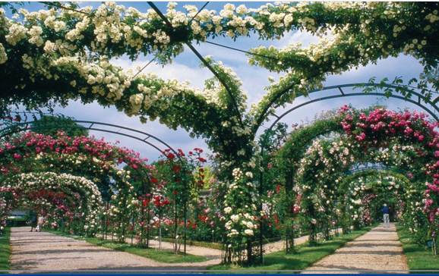

La roseraie de Hay-les-Roses ! Un paradis.

L'accueil est merveilleux, des tonnelles sont alignées,

Elles constituent des fabuleux tunnels très parfumés,

Succession d'ombre et de soleil pour nous amuser

Et partout, des effluves suaves, l'air est embaumé.

Je ne sais où regarder, partout elles sont représentées,

Nos yeux sont ébahis, notre odorat pleinement satisfait.

La reine des fleurs nous salue et nous envoie des baisers

Tant le bonheur est magique, extraordinaire, démesuré

Pour les adeptes de cette fleur majestueuse et raffinée.

Les rosiers grimpants s'accrochent à des supports grillagés,

Sur des structures hautes qui leur permettent de s'étaler,

Prendre leur "envol" et prospérer vers des sommets,

Nous entourer de feuillage vert et d'embellissement rosé

Afin d'attirer notre regard vers le firmament azuré

Et nous étonner de leurs pompons roses par milliers.

Au sol, des bordures s'étalent dans diverses variétés

En roses pâles, chair, plus modestes mais aussi enchantées.

Une cascade verte et blanche entoure le buste sacré

Du créateur de ce magique havre de paix et de sérénité,

Aussi blanc que neige, le soleil le rend lumineux de sa clarté.

Un petit ange heureux dans son kiosque savoure sa félicité.

Ce joyau est splendide, c'est une perle exquise, un paradis sublimé,

Une oasis où le bonheur nous attend pour un moment d'éternité.

